

**Об утверждении регламентов государственных услуг**

***Утративший силу***

Постановление акимата Костанайской области от 31 июля 2014 года № 368. Зарегистрировано Департаментом юстиции Костанайской области 3 сентября 2014 года № 5060. Утратило силу постановлением акимата Костанайской области от 16 ноября 2015 года № 482

      Сноска. Утратило силу постановлением акимата Костанайской области от 16.11.2015 № 482 (вводится в действие со дня его подписания).

      В соответствии с Законом Республики Казахстан от 3 июля 2014 года "О физической культуре и спорте" и постановлением Правительства Республики Казахстан от 19 февраля 2014 года № 118 "Об утверждении стандартов государственных услуг в сфере физической культуры и спорта, оказываемых Агентством Республики Казахстан по делам спорта и физической культуры, местными исполнительными органами в сфере физической культуры и спорта и о внесении изменений в некоторые решения Правительства Республики Казахстан" акимат Костанайской области **ПОСТАНОВЛЯЕТ**:  
      1.Утвердить прилагаемые регламенты государственных услуг:  
      1) "Присвоение спортивных разрядов и категорий: кандидат в мастера спорта первый спортивный разряд, тренер высшего и среднего уровня квалификации первой категории, инструктор-спортсмен высшего уровня квалификации первой категории, методист высшего и среднего уровня квалификации первой категории, судья по спорту первой категории";  
      2) "Присвоение спортивных разрядов и категорий: второй и третий, первый, второй и третий юношеские, тренер высшего и среднего уровня квалификации второй категории, инструктор-спортсмен высшего уровня квалификации второй категории, методист высшего и среднего уровня квалификации второй категории, судья по спорту".  
      2. Настоящее постановление вводится в действие по истечении десяти календарных дней после дня его первого официального опубликования.

*Аким области                               Н. Садуакасов*

Утвержден          
постановлением акимата    
от 31 июля 2014 года     
№ 368

**Регламент государственной услуги**  
**"Присвоение спортивных разрядов и категорий:**  
**кандидат в мастера спорта первый спортивный разряд,**  
**тренер высшего и среднего уровня квалификации первой категории,**  
**инструктор-спортсмен высшего уровня квалификации первой**  
**категории, методист высшего и среднего уровня**  
**квалификации первой категории, судья**  
**по спорту первой категории"**

**1. Общие положения**

      1. Государственная услуга "Присвоение спортивных разрядов и категорий: кандидат в мастера спорта первый спортивный разряд, тренер высшего и среднего уровня квалификации первой категории, инструктор-спортсмен высшего уровня квалификации первой категории, методист высшего и среднего уровня квалификации первой категории, судья по спорту первой категории" (далее – государственная услуга) оказывается местным исполнительным органом области (государственное учреждение "Управление физической культуры и спорта акимата Костанайской области") (далее – услугодатель).  
      Прием документов и выдача результатов оказания государственной услуги осуществляются через филиал Республиканского государственного предприятия "Центр обслуживания населения" по Костанайской области и его отделы городов и районов (далее – ЦОН).  
      2. Форма оказываемой государственной услуги – бумажная.  
      3. Результат государственной услуги – выписка из приказа о присвоении спортивного звания, о присвоении категории тренерам, методистам, инструкторам-спортсменам, о присвоении судейской категории по спорту (далее - выписка из приказа).  
      Форма предоставления результата оказания государственной услуги: бумажная.

**2. Описание порядка действий структурных**  
**подразделений (работников) услугодателя в процессе**  
**оказания государственной услуги**

      4. Основанием для начала процедуры (действия) по оказанию государственной услуги является обращение услугополучателя в ЦОН с предоставлением соответствующих документов, указанных в пункте 9 Стандарта (далее – пакет документов) государственной услуги "Присвоение спортивных разрядов и категорий: кандидат в мастера спорта первый спортивный разряд, тренер высшего и среднего уровня квалификации первой категории, инструктор-спортсмен высшего уровня квалификации первой категории, методист высшего и среднего уровня квалификации первой категории, судья по спорту первой категории", утвержденного постановлением Правительства Республики Казахстан от 19 февраля 2014 года № 118 "Об утверждении стандартов государственных услуг в сфере физической культуры и спорта, оказываемых Агентством Республики Казахстан по делам спорта и физической культуры, местными исполнительными органами в сфере физической культуры и спорта и о внесении изменений в некоторые решения Правительства Республики Казахстан" (далее – Стандарт).  
      5. Содержание каждой процедуры (действия), входящей в состав процесса оказания государственной услуги, длительность его выполнения:  
      1) сотрудник услугодателя осуществляет прием пакета документов, их регистрацию и отмечает в реестре передаваемых документов получение документов. Передает пакет документов руководителю услугодателя для наложения визы – 2 часа.  
      Результат - отметка о получении, регистрации пакета документов;  
      2) руководитель услугодателя определяет ответственного исполнителя, налагает соответствующую визу - 1 календарный день.  
      Результат - виза руководителя услугодателя;  
      3) ответственный исполнитель услугодателя изучает пакет документов на соответствие предъявляемым требованиям и подготавливает проект выписки из приказа - 26 календарных дней.  
      Результат - проект выписки из приказа;  
      4) руководитель услугодателя подписывает выписку из приказа - 1 календарный день.  
      Результат - подписанная выписка из приказа;  
      5) сотрудник услугодателя передает выписку из приказа в ЦОН через курьерскую службу или уполномоченную на это связь – 1 календарный день.  
      Результат – передача выписки из приказа в ЦОН.

**3. Описание порядка взаимодействия структурных**  
**подразделении (работников) услугодателя в процессе**  
**оказания государственной услуги**

      6. В процессе оказания государственной услуги участвуют:  
      1) сотрудник услугодателя;  
      2) руководитель услугодателя;  
      3) ответственный исполнитель услугодателя.  
      7. Описание последовательности процедур (действий) между структурными подразделениями (работниками), длительность каждой процедуры (действия):  
      1) сотрудник услугодателя после осуществления приема пакета документов и их регистрации, передает пакет документов руководителю услугодателя для наложения визы – 2 часа;  
      2) руководитель услугодателя ознакамливается с пакетом документов и передает их с соответствующей визой ответственному исполнителю услугодателя - 1 календарный день;  
      3) отвественный исполнитель услугодателя изучает пакет документов, подготавливает проект выписки из приказа и передает руководителю услугодателя для принятия решения - 26 календарных дней;  
      4) руководитель услугодателя принимает соответствующее решение, подписывает выписку из приказа - 1 календарный день;  
      5) сотрудник услугодателя передает выписку из приказа в ЦОН через курьерскую службу или уполномоченную на это связь – 1 календарный день.  
      Блок-схема прохождения каждого действия (процедуры) с указанием длительности каждой процедуры (действия) указана в приложении 1 к настоящему регламенту.

**4. Описание порядка взаимодействия с центром**  
**обслуживания населения и (или) иными услугодателями,**  
**а также порядка использования информационных систем**  
**в процессе оказания государственной услуги**

      8. Описание порядка обращения в ЦОН, длительность обработки запроса услугодателя:  
      1) услугополучатель для получения государственной услуги обращается в ЦОН;  
      2) работник ЦОНа проверяет полноту пакета документов - 5 минут;  
      В случае представления услугополучателем неполного пакета документов, работник ЦОНа отказывает в приеме заявления и выдает расписку об отказе в приеме документов по форме, согласно приложению 5 к Стандарту;  
      При предоставлении полного пакета документов, работник ЦОНа регистрирует заявление в информационной системе "Интегрированная информационная система для Центров обслуживания населения" (далее – ИИС ЦОН) и выдает услугополучателю расписку о приеме соответствующих документов с указанием:  
      номера и даты приема запроса;  
      вида запрашиваемой государственной услуги;  
      количества и названия приложенных документов;  
      даты (времени) и места выдачи документов;  
      фамилии, имени, отчества (в случае наличия) работника ЦОНа, принявшего пакет документов;  
      фамилии, имени, отчества (в случае наличия) услугополучателя, фамилии, имени, отчества (в случае наличия) представителя услугополучателя, и их контактные телефоны – 5 минут.  
      3) работник ЦОНа получает письменное согласие услугополучателя на использование сведений, составляющих охраняемую законом тайну, содержащихся в информационных системах, если иное не предусмотрено законами Республики Казахстан - 5 минут;  
      4) работник ЦОНа формирует пакет документов и направляет его услугодателю через курьерскую или иную уполномоченную на это связь - 1 календарный день;  
      5) Услугодатель подготавливает выписку из приказа и передает ее через курьерскую или иную уполномоченную на это связь – 28 календарных дней;  
      6) работник ЦОНа в срок, указанный в расписке о приеме соответствующих документов, выдает выписку из приказа услугополучателю - 15 минут.  
      9. Прием и выдача выписки из приказа осуществляется в порядке "электронной" очереди, без ускоренного обслуживания, возможно бронирование электронной очереди посредством веб-портала "электронного правительства".  
      Выдача выписки из приказа услугополучателю осуществляется работником ЦОН на основании расписки, в указанный в ней срок, при предъявлении документа, удостоверяющего личность или доверенности.  
      Диаграмма функционального взаимодействия при оказании государственной услуги через Центр обслуживания населения указана в приложении 2 к настоящему регламенту.  
      Справочник бизнес–процессов оказания государственной услуги отражен в приложении 3 к настоящему регламенту.

Приложение 1 к регламенту государственной         
услуги "Присвоение спортивных разрядов и категорий:    
кандидат в мастера спорта первый спортивный разряд,    
тренер высшего и среднего уровня квалификации первой    
категории, инструктор-спортсмен высшего уровня      
квалификации первой категории, методист высшего     
и среднего уровня квалификации первой категории,    
судья по спорту первой категории"

**Блок-схема прохождения каждого действия (процедуры)**  
**с указанием длительности каждой процедуры (действия)**

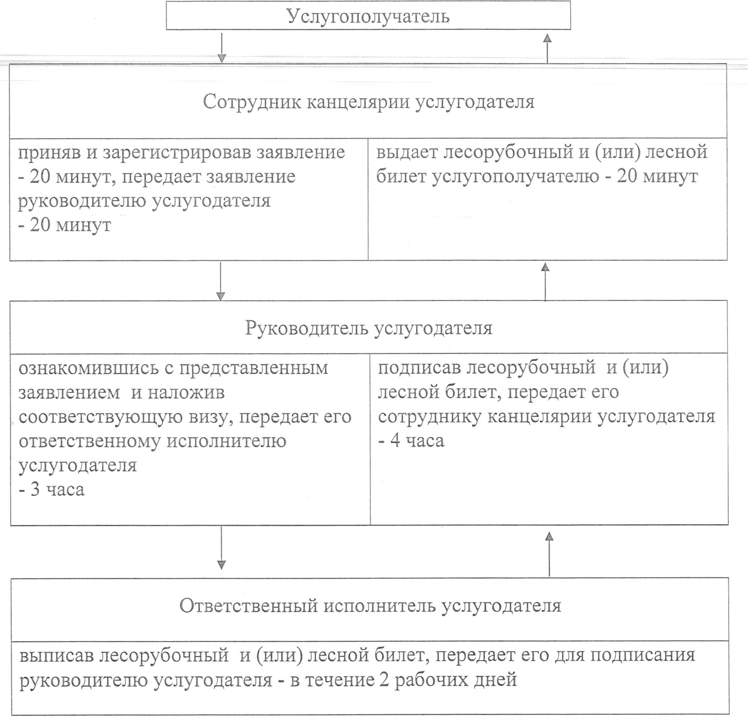

Приложение 2 к регламенту государственной         
услуги "Присвоение спортивных разрядов и категорий:    
кандидат в мастера спорта первый спортивный разряд,    
тренер высшего и среднего уровня квалификации первой    
категории, инструктор-спортсмен высшего уровня      
квалификации первой категории, методист высшего     
и среднего уровня квалификации первой категории,    
судья по спорту первой категории"

**Диаграмма функционального взаимодействия при оказании**  
**государственной услуги через Центр обслуживания населения**

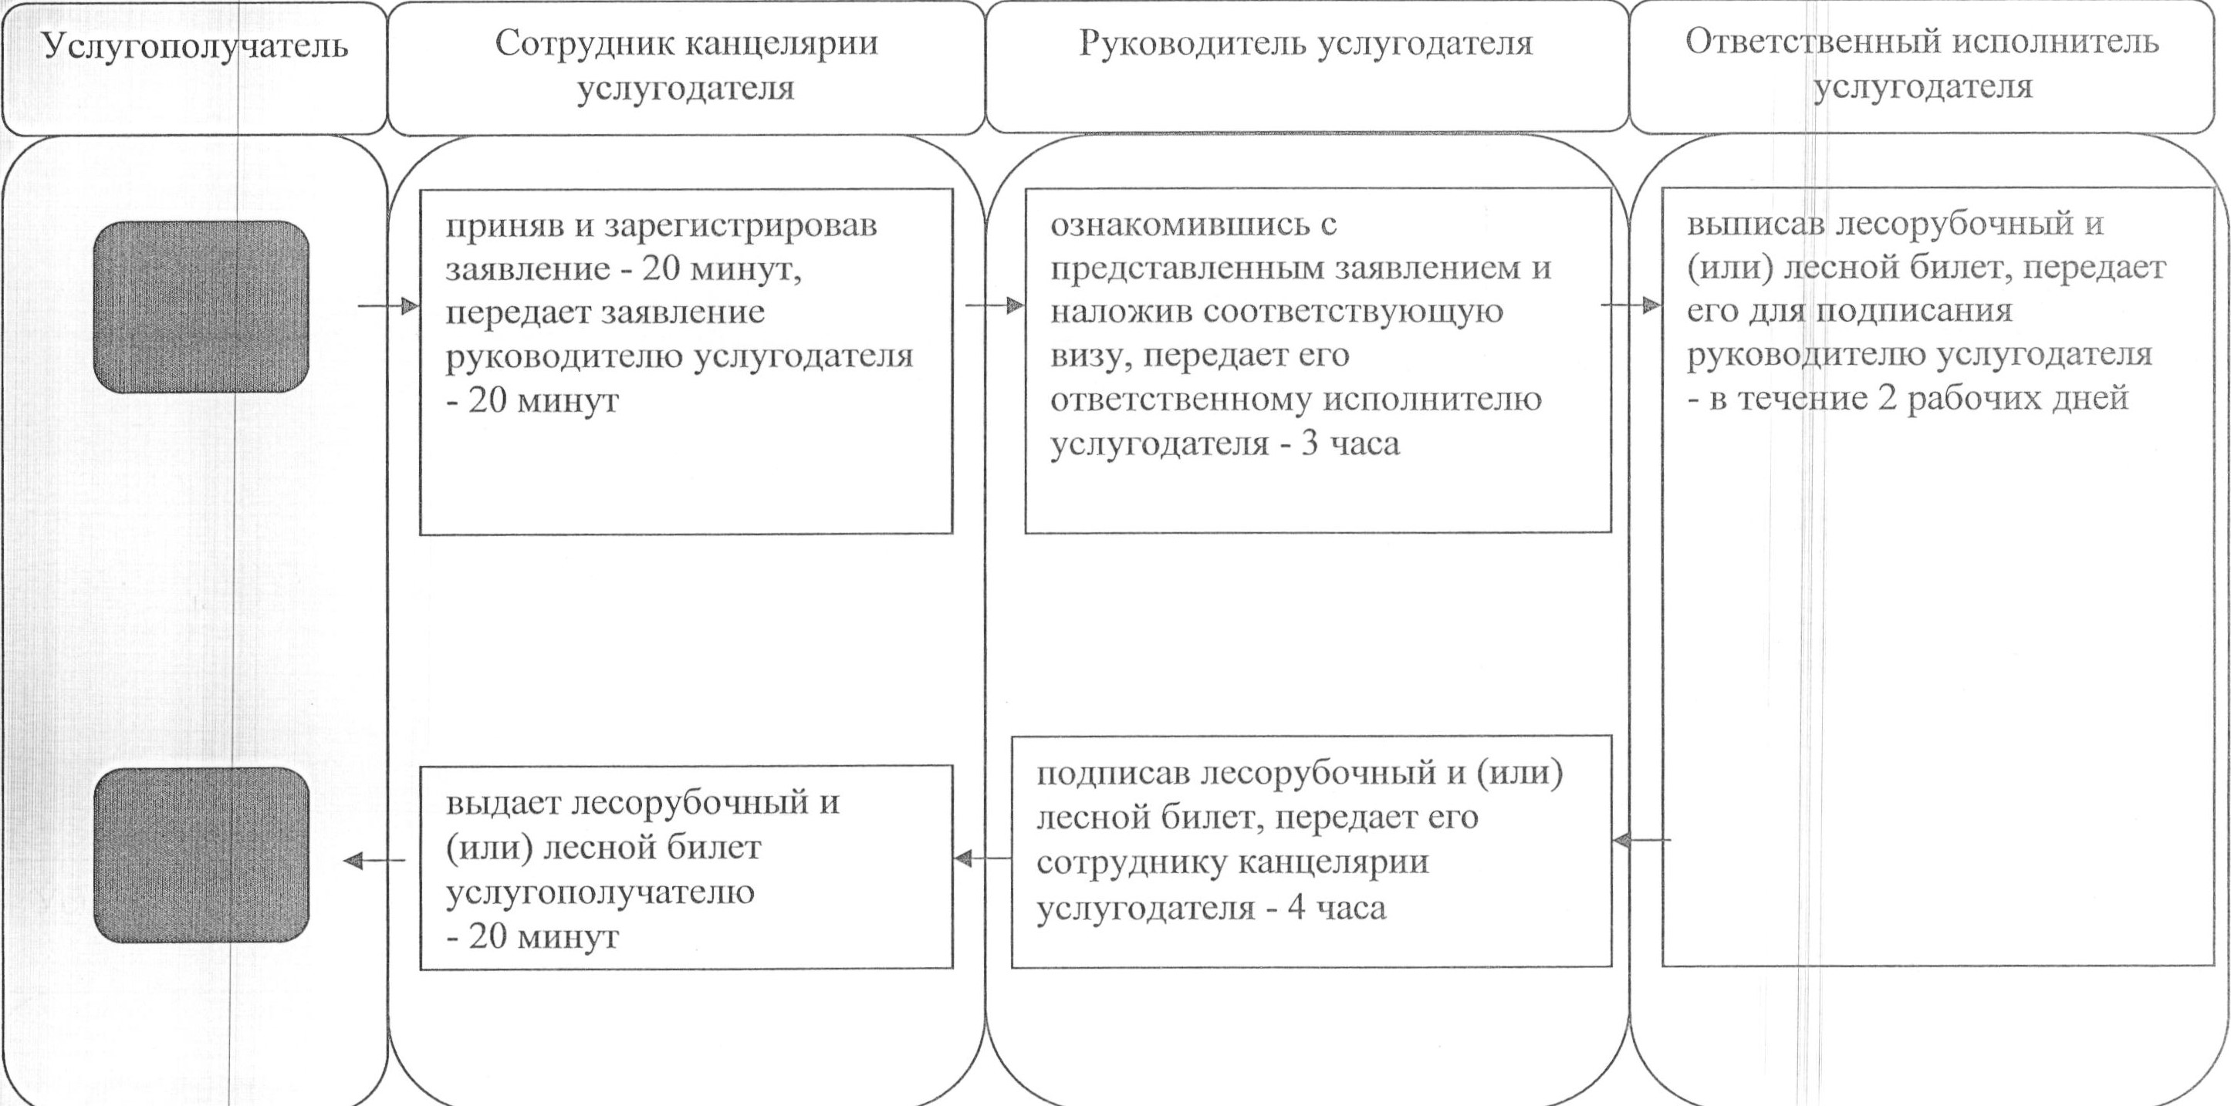

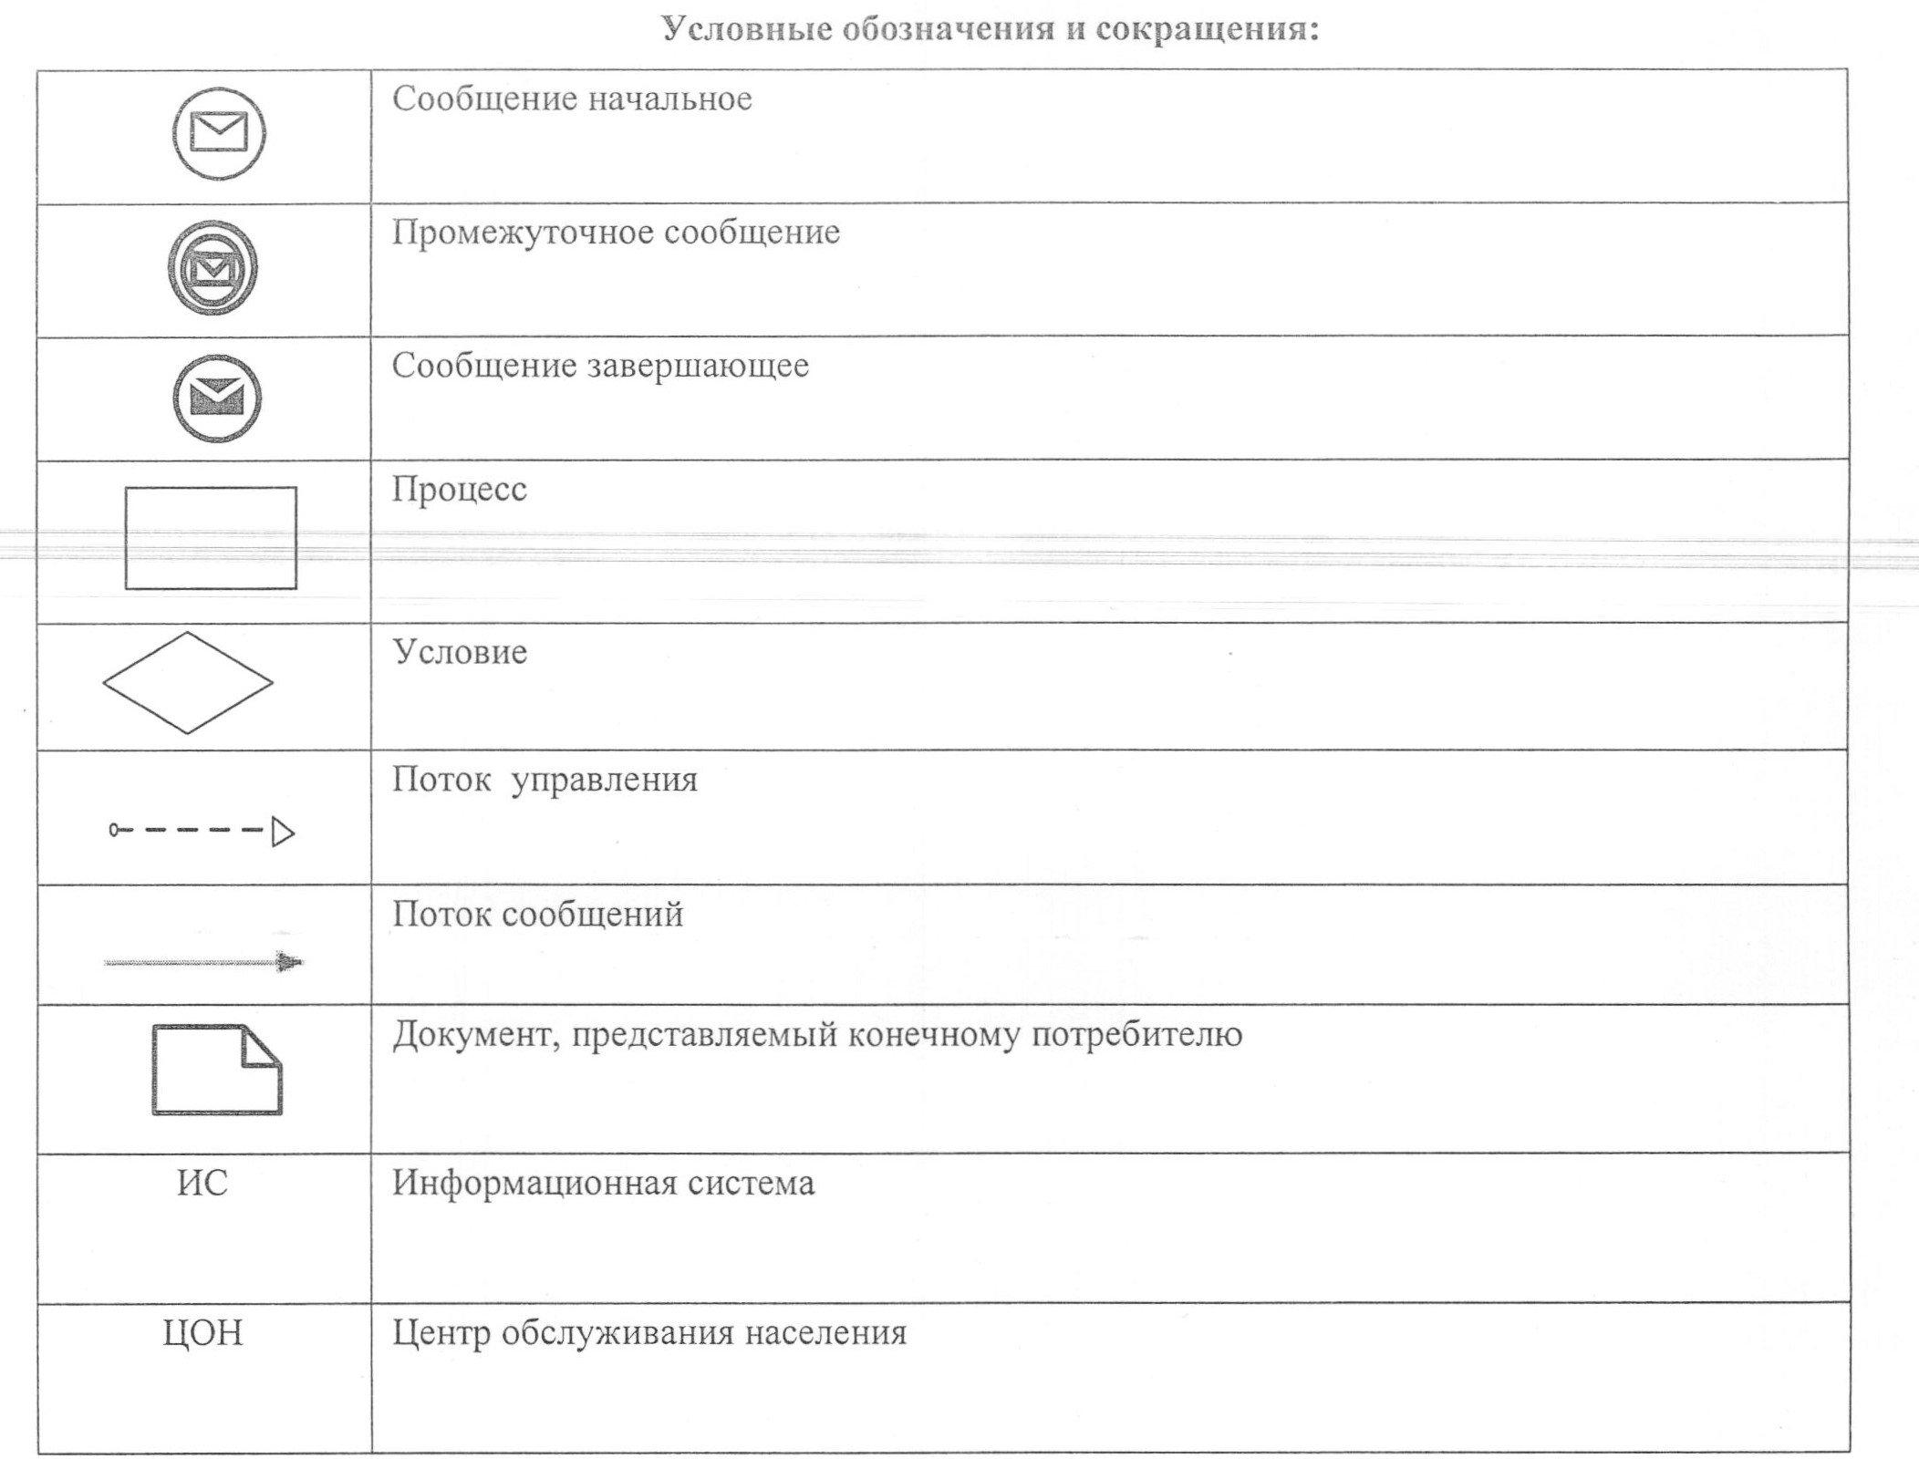

Приложение 3 к регламенту государственной         
услуги "Присвоение спортивных разрядов и категорий:    
кандидат в мастера спорта первый спортивный разряд,    
тренер высшего и среднего уровня квалификации первой    
категории, инструктор-спортсмен высшего уровня      
квалификации первой категории, методист высшего     
и среднего уровня квалификации первой категории,    
судья по спорту первой категории"

**Справочник**  
**бизнес-процессов оказания государственной услуги"**  
**Присвоение спортивных разрядов и категорий: кандидат**  
**в мастера спорта первый спортивный разряд, тренер высшего**  
**и среднего уровня квалификации первой категории, инструктор-**  
**спортсмен высшего уровня квалификации первой категории,**  
**методист высшего и среднего уровня квалификации первой**  
**категории, судья по спорту первой категории"**

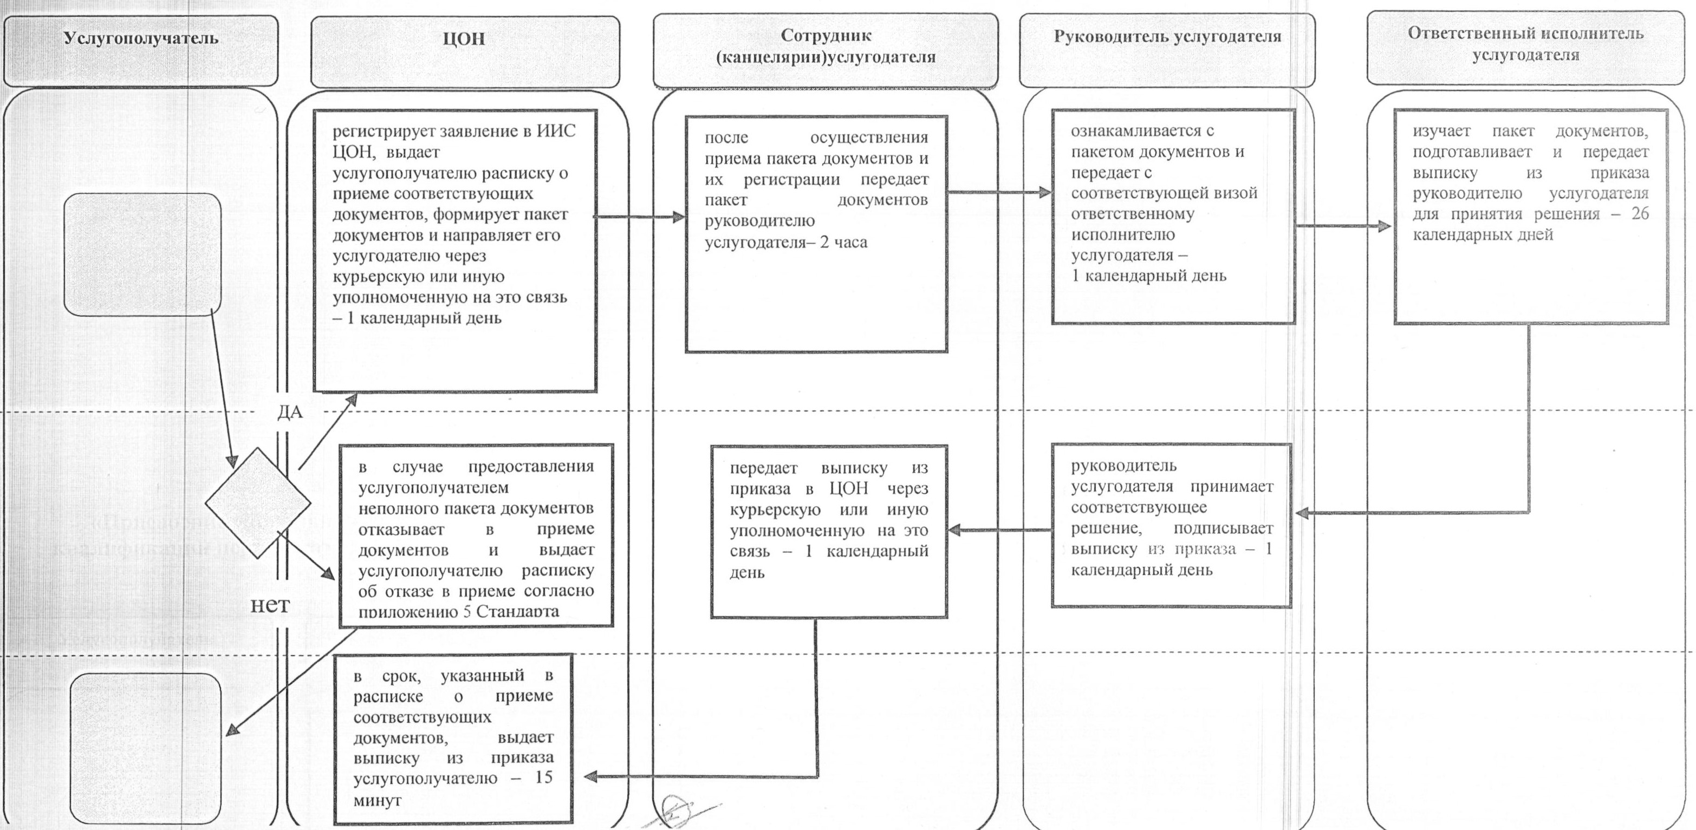

Утвержден          
постановлением акимата    
от 31 июля 2014 года     
№ 368

**Регламент государственной услуги "Присвоение спортивных**  
**разрядов и категорий: второй и третий, первый, второй и третий**  
**юношеские, тренер высшего и среднего уровня квалификации второй**  
**категории, инструктор-спортсмен высшего уровня квалификации**  
**второй категории, методист высшего и среднего уровня**  
**квалификации второй категории, судья по спорту"**

**1. Общие положения**

      1. Государственная услуга "Присвоение спортивных разрядов и категорий: второй и третий, первый, второй и третий юношеские, тренер высшего и среднего уровня квалификации второй категории, инструктор-спортсмен высшего уровня квалификации второй категории, методист высшего и среднего уровня квалификации второй категории, судья по спорту" (далее – государственная услуга) оказывается местными исполнительными органами по вопросам физической культуры и спорта района, города областного значения (далее – услугодатель).  
      Прием документов и выдача результатов оказания государственной услуги осуществляются через филиал Республиканского государственного предприятия "Центр обслуживания населения" по Костанайской области и его отделы городов и районов (далее – ЦОН).  
      2. Форма оказываемой государственной услуги – бумажная.  
      3. Результат государственной услуги – выписка из приказа о присвоении спортивного звания, разряда спортсменам, о присвоении категории тренерам, методистам, инструкторам-спортсменам, о присвоении судейской категории по спорту (далее – выписка из приказа).  
      Форма предоставления результата оказания государственной услуги: бумажная.

**2. Описание порядка действий структурных**  
**подразделений (работников) услугодателя в процессе**  
**оказания государственной услуги**

      4. Основанием для начала процедуры (действия) по оказанию государственной услуги является обращение услугополучателя в ЦОН с предоставлением соответствующих документов, указанных в пункте 9 Стандарта (далее – пакет документов) государственной услуги "Присвоение спортивных разрядов и категорий: второй и третий, первый, второй и третий юношеские, тренер высшего и среднего уровня квалификации второй категории, инструктор-спортсмен высшего уровня квалификации второй категории, методист высшего и среднего уровня квалификации второй категории, судья по спорту" утвержденного постановлением Правительства Республики Казахстан от 19 февраля 2014 года № 118 "Об утверждении стандартов государственных услуг в сфере физической культуры и спорта, оказываемых Агентством Республики Казахстан по делам спорта и физической культуры, местными исполнительными органами в сфере физической культуры и спорта и о внесении изменений в некоторые решения Правительства Республики Казахстан" (далее – Стандарт).  
      5. Содержание каждой процедуры (действия), входящей в состав процесса оказания государственной услуги, длительность его выполнения:  
      1) сотрудник услугодателя осуществляет прием пакета документов, их регистрацию и отмечает в реестре передаваемых документов получение документов. Передает пакет документов руководителю услугодателя для наложения визы – 2 часа.  
      Результат - отметка о получении, регистрации пакета документов;  
      2) руководитель услугодателя определяет ответственного исполнителя, налагает соответствующую визу - 1 календарный день.  
      Результат - виза руководителя услугодателя;  
      3) ответственный исполнитель услугодателя изучает пакет документов на соответствие предъявляемым требованиям и подготавливает проект выписки из приказа - 26 календарных дней.  
      Результат - проект выписки из приказа;  
      4) руководитель услугодателя подписывает выписку из приказа - 1 календарный день.  
      Результат - подписанная выписка из приказа;  
      5) сотрудник услугодателя передает выписку из приказа в ЦОН через курьерскую службу или уполномоченную на это связь – 1 календарный день.  
      Результат – передача выписки из приказа в ЦОН.

**3. Описание порядка взаимодействия структурных**  
**подразделении (работников) услугодателя в процессе**  
**оказания государственной услуги**

      6. В процессе оказания государственной услуги участвуют:  
      1) сотрудник услугодателя;  
      2) руководитель услугодателя;  
      3) ответственный исполнитель услугодателя.  
      7. Описание последовательности процедур (действий) между структурными подразделениями (работниками), длительность каждой процедуры (действия):  
      1) сотрудник услугодателя после осуществления приема пакета документов и их регистрации, передает пакет документов руководителю услугодателя для наложения визы – 2 часа;  
      2) руководитель услугодателя ознакамливается с пакетом документов и передает их с соответствующей визой ответственному исполнителю услугодателя - 1 календарный день;  
      3) отвественный исполнитель услугодателя изучает пакет документов, подготавливает проект выписки из приказа и передает руководителю услугодателя для принятия решения - 26 календарных дней;  
      4) руководитель услугодателя принимает соответствующее решение, подписывает выписку из приказа - 1 календарный день;  
      5) сотрудник услугодателя передает выписку из приказа в ЦОН через курьерскую службу или уполномоченную на это связь – 1 календарный день.  
      Блок-схема прохождения каждого действия (процедуры) с указанием длительности каждой процедуры (действия) указана в приложении 1 к настоящему регламенту.

**4. Описание порядка взаимодействия**  
**с центром обслуживания населения и (или)**  
**иными услугодателями, а также порядка использования**  
**информационных систем в процессе оказания**  
**государственной услуги**

      8. Описание порядка обращения в ЦОН, длительность обработки запроса услугодателя:  
      1) услугополучатель для получения государственной услуги обращается в ЦОН;  
      2) работник ЦОНа проверяет полноту пакета документов - 5 минут;  
      В случае представления услугополучателем неполного пакета документов, работник ЦОНа отказывает в приеме заявления и выдает расписку об отказе в приеме документов по форме, согласно приложению 4 к Стандарту;  
      При предоставлении полного пакета документов, работник ЦОНа регистрирует заявление в информационной системе "Интегрированная информационная система для Центров обслуживания населения" (далее – ИИС ЦОН) и выдает услугополучателю расписку о приеме соответствующих документов с указанием:  
      номера и даты приема запроса;  
      вида запрашиваемой государственной услуги;  
      количества и названия приложенных документов;  
      даты (времени) и места выдачи документов;  
      фамилии, имени, отчества (в случае наличия) работника ЦОНа, принявшего пакет документов;  
      фамилии, имени, отчества (в случае наличия) услугополучателя, фамилии, имени, отчества (в случае наличия) представителя услугополучателя, и их контактные телефоны – 5 минут.  
      3) работник ЦОНа получает письменное согласие услугополучателя на использование сведений, составляющих охраняемую законом тайну, содержащихся в информационных системах, если иное не предусмотрено законами Республики Казахстан - 5 минут;  
      4) работник ЦОНа формирует пакет документов и направляет его услугодателю через курьерскую или иную уполномоченную на это связь - 1 календарный день;  
      5) Услугодатель подготавливает выписку из приказа и передает ее через курьерскую или иную уполномоченную на это связь – 28 календарных дней;  
      6) работник ЦОНа в срок, указанный в расписке о приеме соответствующих документов, выдает выписку из приказа услугополучателю - 15 минут.  
      9. Прием и выдача выписки из приказа осуществляется в порядке "электронной" очереди, без ускоренного обслуживания, возможно бронирование электронной очереди посредством веб-портала "электронного правительства".  
      Выдача выписки из приказа услугополучателю осуществляется работником ЦОН на основании расписки, в указанный в ней срок, при предъявлении документа, удостоверяющего личность или доверенности.  
      Диаграмма функционального взаимодействия при оказании государственной услуги через Центр обслуживания населения указана в приложении 2 к настоящему регламенту.  
      Справочник бизнес–процессов оказания государственной услуги отражен в приложении 3 к настоящему регламенту.

Приложение 1 к регламенту государственной         
услуги "Присвоение спортивных разрядов и категорий:    
второй и третий, первый, второй и третий юношеские,    
тренер высшего и среднего уровня квалификации второй    
категории, инструктор-спортсмен высшего уровня       
квалификации второй категории, методист высшего      
и среднего уровня квалификации второй категории,     
судья по спорту"

**Блок-схема прохождения каждого действия (процедуры)**  
**с указанием длительности каждой процедуры (действия)**

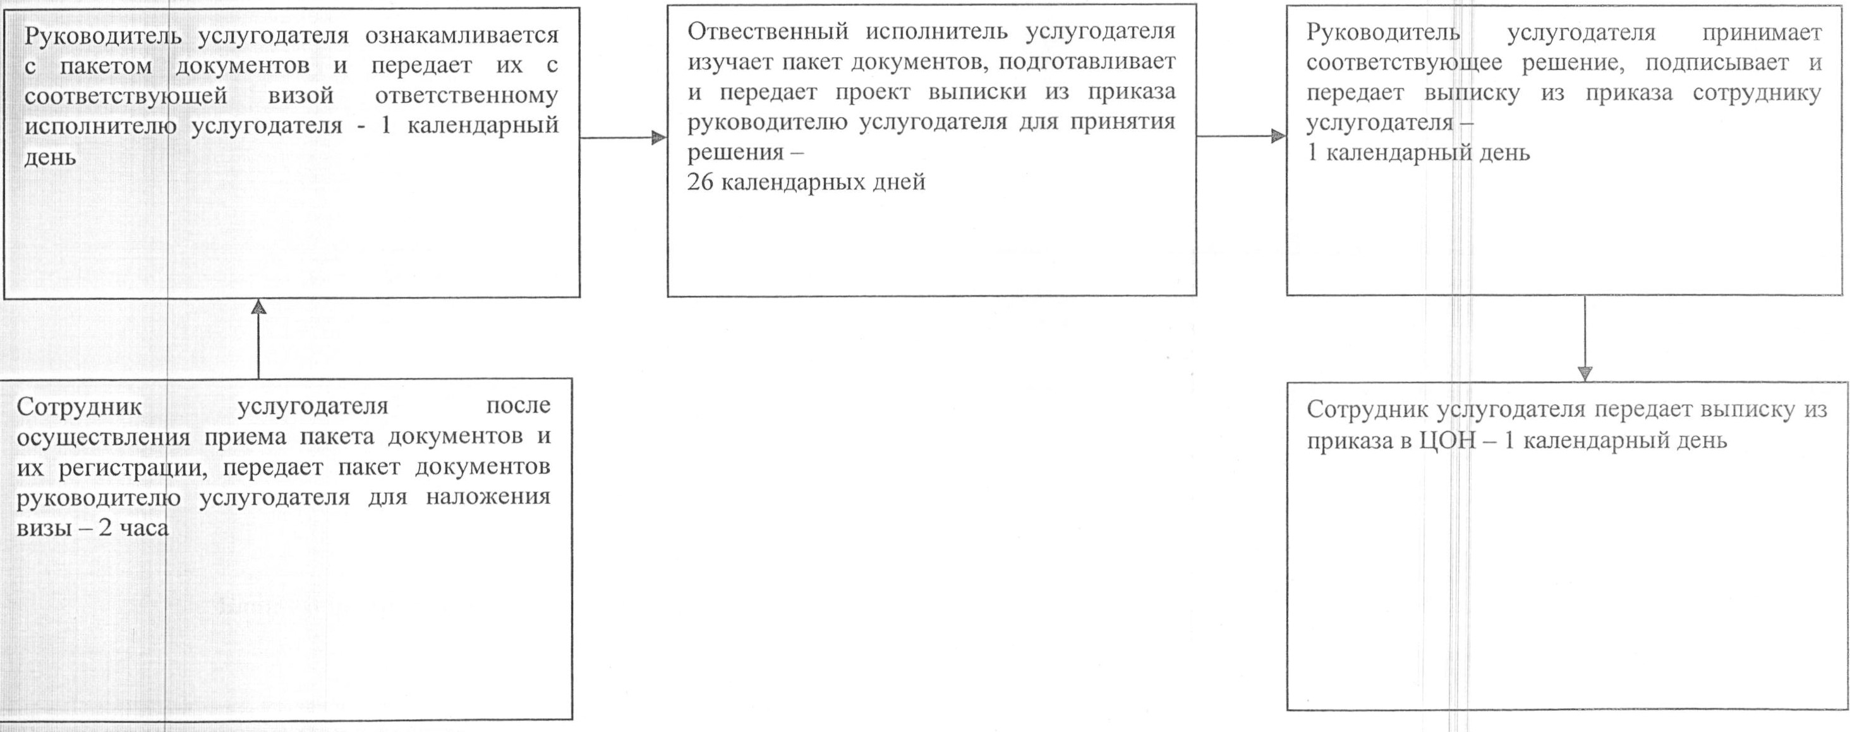

Приложение 2 к регламенту государственной         
услуги "Присвоение спортивных разрядов и категорий:    
второй и третий, первый, второй и третий юношеские,    
тренер высшего и среднего уровня квалификации второй    
категории, инструктор-спортсмен высшего уровня       
квалификации второй категории, методист высшего      
и среднего уровня квалификации второй категории,     
судья по спорту"

**Диаграмма функционального взаимодействия при оказании**  
**государственной услуги через Центр обслуживания населения**

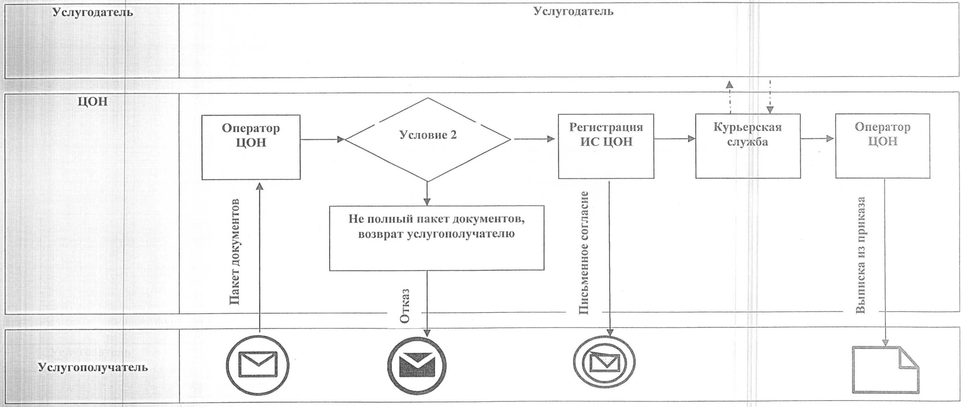

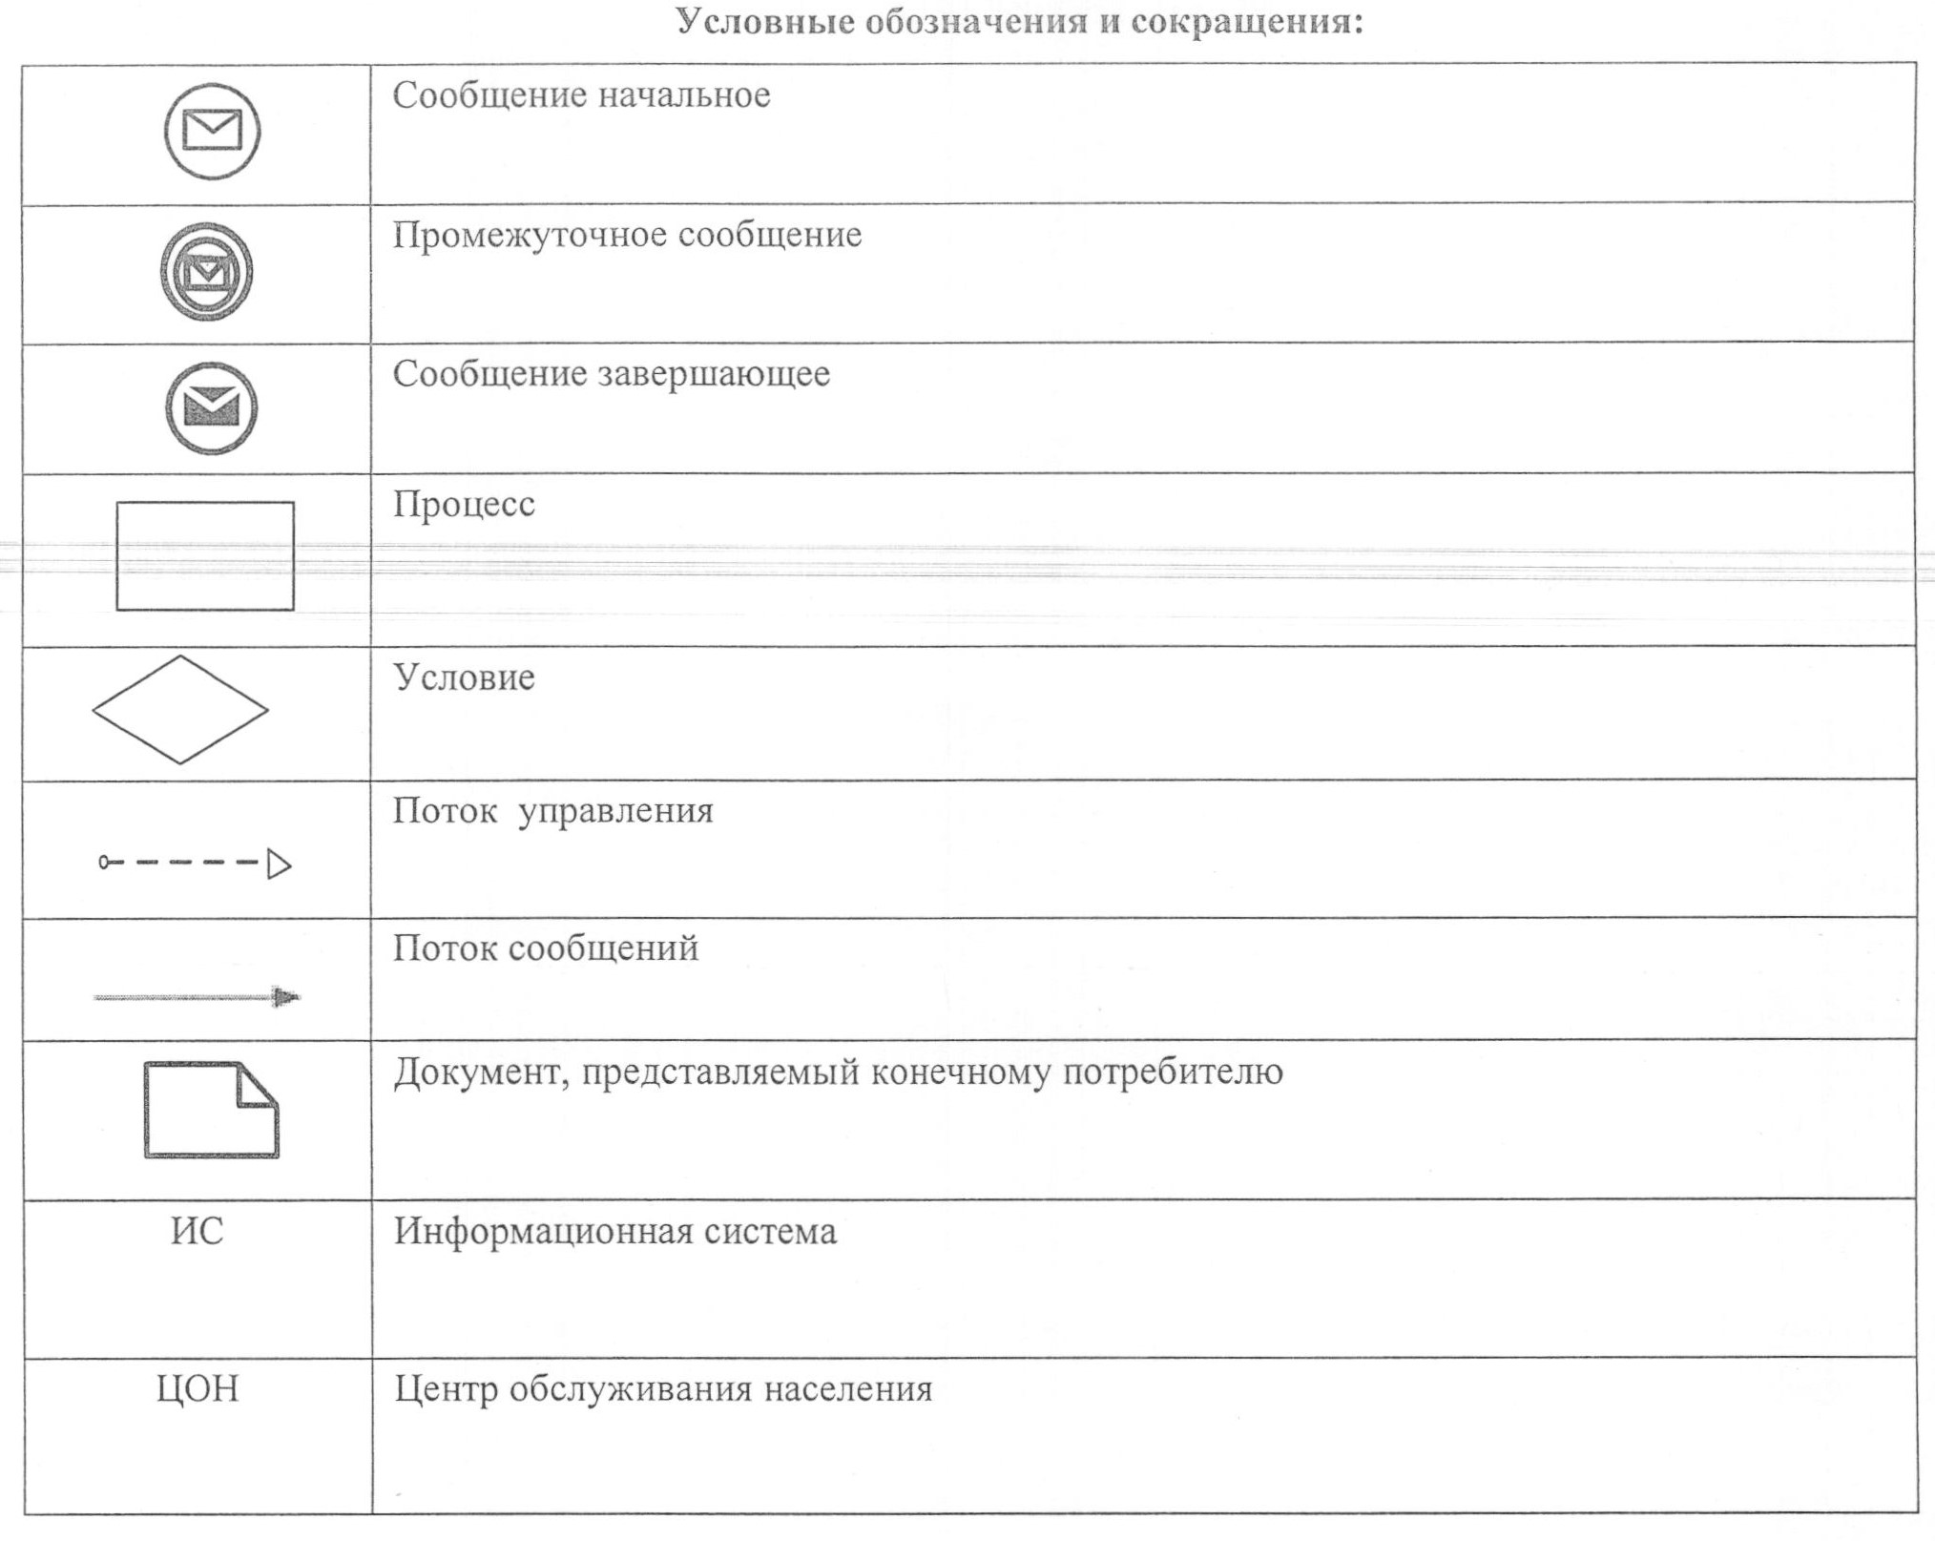

Приложение 3 к регламенту государственной         
услуги "Присвоение спортивных разрядов и категорий:    
второй и третий, первый, второй и третий юношеские,    
тренер высшего и среднего уровня квалификации второй    
категории, инструктор-спортсмен высшего уровня       
квалификации второй категории, методист высшего      
и среднего уровня квалификации второй категории,     
судья по спорту"

**Справочник бизнес-процессов оказания**  
**государственной услуги "Присвоение спортивных**  
**разрядов и категорий: второй и третий, первый,**  
**второй и третий юношеские, тренер высшего и среднего**  
**уровня квалификации второй категории, инструктор-спортсмен**  
**высшего уровня квалификации второй категории, методист**  
**высшего и среднего уровня квалификации второй**  
**категории, судья по спорту"**

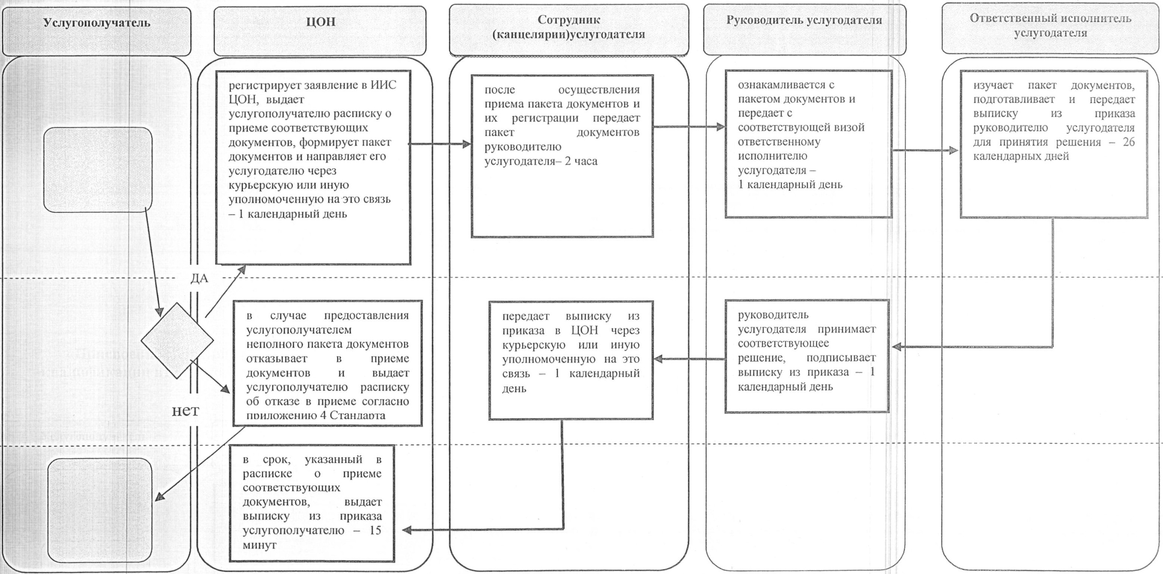

© 2012. РГП на ПХВ «Институт законодательства и правовой информации Республики Казахстан» Министерства юстиции Республики Казахстан